求职简历
个人概况
姓 名： | 孙钊 | 专 业： | 世界经济系 | 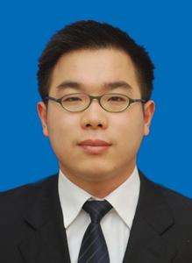
性 别： | 男 | 联系电话： | 138-1111-1181
民 族： | 汉 | E-mail： | service@chachajianli.com
出生年月： | 1991年09月 | 学 历： | 本科
政治面貌： | 党员 | 求职意向： | 国有银行
个人特长： | 音乐、舞蹈 | 毕业院校： | 简历大学
籍 贯： | 上海 | 通讯住址： | 上海市虹口区888号简历大学
技能证书
一、心理培训C证证书 二、计算机一级证书 三、普通话水平测试证书
社会实践情况
2010-2011学年度：私营补习社担任辅导教师；
2011-2012学年度：肯德基餐饮有限公司担任经理助理；
任职表现及获奖情况
2010-2011学年度：大一时班级获得先进班集体和优良学风标兵班的荣誉称号；
2011-2012学年度：学院第八届校园文化艺术节之“终极一班”大赛二等奖；
自我评价
本人思想积极向上，性格开朗，积极进取，有较强的团队精神。在校期间所学知识较为局限，我不满足与现有的知识水平，目前最缺乏的是实践工作经验，我期望在实践中得到锻炼和提高，我渴望能够加入贵公司。我会踏踏实实地做好属于自己的每一份工作，竭尽全力做好本职工作，在工作中取得好的成绩。

